**PROYECTO DE AULA (PA) - 2025-2**

**Normalización y Diccionario de Datos**

**(TIA3)**

**EQUIPO “9”**

**Programa : Tecnología en desarrollo de Software**

**Asignatura : BASE DE DATOS I Código ET-0057**

**Docente : JAIME E SOTO U**

**Tipo proyecto : Aprendizaje Basado en Proyecto (ABP)**

**TÍTULO**

**Arquitectura de una base de datos para el servicio de Hospitalización del Sistema de Salud del Departamento de Antioquia, Colombia**

**Objetivo General del Proyecto**

Los estudiantes de “Base de Datos I” deben diseñar, construir, poblar, consultar y validar una base de datos robusta, flexible y segura para almacenar y monitorear la información de hospitalización de la Red de Salud del Departamento de Antioquia, Colombia

La información de hospitalización debe estar integrada y alimentar a un Sistema de Historia Clínica Electrónica de cada paciente del Departamento de Antioquia.

Para lograr esto, deben realizar las siguientes fases:

* Fase 1: Analizar en detalle los requerimientos
* Fase 2: Elaborar el Diseño Conceptual
* Fase 3: Elaborar el Modelo Lógico
* Fase 4: Construir el Modelo Físico
* Fase 5: Poblar la base de datos
* Fase 6: Construir el sistema de consultas solicitado
* Fase 7: Validar la Base de Datos con las propiedades ACID

**Presentación del Trabajo en la FIPA**

Se realizará una presentación del Proyecto de Aula en la FIPA a través de un Video de Presentación dónde se muestre la Arquitectura y funcionamiento de las Bases de Datos; haciendo énfasis en particular en el propósito de monitorear en tiempo real los datos de salud relacionados con la actividad de TeleConsulta en áreas rurales.

**Lectura recomendada**

**Big Data y Salud: La Medicina del Futuro**

<https://campushealthtech.com/blog/big-data-y-salud-la-medicina-del-futuro/>

**CASO DE ESTUDIO**

**Arquitectura de una base de datos para el servicio de Hospitalización del Sistema de Salud del Departamento de Antioquia, Colombia**

**CONTEXTO**

La Secretaría de Salud de la Gobernación de Antioquia tiene contemplada la licitación de un proyecto de envergadura para la atención en Salud en los servicios de Hospitalización de la Red De Atención del departamento. Inicialmente se requiere un sistema de información Web de Servicio de Atención e Información que se integrará en el futuro a un sistema de información de Historia Clínica Electrónica mucho más robusto. Para lograr este sistema de información, primero se debe construir una base de datos que cumpla con los requerimientos de la Secretaría de Salud para implementar un sistema de información de Hospitalización básico que se integre a un Sistema de Información de Historia Clínica Electrónica masivo.

Adicionalmente, desde el punto de vista técnico, la base de datos debe cumplir con las propiedades ACID. Las propiedades ACID garantizan que una transacción tenga fiabilidad, integridad y robustez en un sistema de gestión de bases de datos (DBMS). ACID es un acrónimo que representa Atomicidad, Consistencia, Aislamiento y Durabilidad (

* [**Atomicidad**](https://www.google.com/search?rlz=1C1GCEA_enCO999CO999&cs=0&sca_esv=0a869f774643a72d&q=Atomicidad&sa=X&ved=2ahUKEwjz2c7d1faPAxUdSDABHa_SOl0QxccNegQIDRAB&mstk=AUtExfCzXGCJvfPLcYs403wUmyJ9KGFIeWb3ArAZcwOmG3mSB2edod3WSZ7Bu9_fRClEIPU0pgRFYMi0KqBRcZvoiIeTzjGeowaPBee2TaNJ04rNpshe9Wui_3W5h9BVCNoSIqw3UN8h4kgelty4VRjivhWTtKnzLNLrKgzEYNBpfu_qJV4&csui=3)**(Atomicity)**:  Asegura que todas las operaciones dentro de una transacción se realicen como una unidad. Si alguna parte de la transacción falla, la operación completa se revierte, y la base de datos vuelve a su estado anterior, como si la transacción nunca hubiera ocurrido.
* [**Consistencia**](https://www.google.com/search?rlz=1C1GCEA_enCO999CO999&cs=0&sca_esv=0a869f774643a72d&q=Consistencia&sa=X&ved=2ahUKEwjz2c7d1faPAxUdSDABHa_SOl0QxccNegQIDxAB&mstk=AUtExfCzXGCJvfPLcYs403wUmyJ9KGFIeWb3ArAZcwOmG3mSB2edod3WSZ7Bu9_fRClEIPU0pgRFYMi0KqBRcZvoiIeTzjGeowaPBee2TaNJ04rNpshe9Wui_3W5h9BVCNoSIqw3UN8h4kgelty4VRjivhWTtKnzLNLrKgzEYNBpfu_qJV4&csui=3)**(Consistency)**:  Garantiza que cualquier transacción lleve la base de datos de un estado válido a otro estado válido. Se asegura de que la integridad de los datos no se viole, manteniendo la coherencia estructural del sistema.
* [**Aislamiento**](https://www.google.com/search?rlz=1C1GCEA_enCO999CO999&cs=0&sca_esv=0a869f774643a72d&q=Aislamiento&sa=X&ved=2ahUKEwjz2c7d1faPAxUdSDABHa_SOl0QxccNegQIEBAB&mstk=AUtExfCzXGCJvfPLcYs403wUmyJ9KGFIeWb3ArAZcwOmG3mSB2edod3WSZ7Bu9_fRClEIPU0pgRFYMi0KqBRcZvoiIeTzjGeowaPBee2TaNJ04rNpshe9Wui_3W5h9BVCNoSIqw3UN8h4kgelty4VRjivhWTtKnzLNLrKgzEYNBpfu_qJV4&csui=3)**(Isolation)**: Asegura que las transacciones sean independientes entre sí. Esto significa que una transacción no debe afectar ni ser afectada por otras transacciones que se ejecutan simultáneamente, evitando la corrupción de datos y las lecturas inconsistentes.
* [**Durabilidad**](https://www.google.com/search?rlz=1C1GCEA_enCO999CO999&cs=0&sca_esv=0a869f774643a72d&q=Durabilidad&sa=X&ved=2ahUKEwjz2c7d1faPAxUdSDABHa_SOl0QxccNegQIDhAB&mstk=AUtExfCzXGCJvfPLcYs403wUmyJ9KGFIeWb3ArAZcwOmG3mSB2edod3WSZ7Bu9_fRClEIPU0pgRFYMi0KqBRcZvoiIeTzjGeowaPBee2TaNJ04rNpshe9Wui_3W5h9BVCNoSIqw3UN8h4kgelty4VRjivhWTtKnzLNLrKgzEYNBpfu_qJV4&csui=3)**(Durability)**: Garantiza que una vez que una transacción ha sido confirmada (commit), sus resultados son permanentes y persisten incluso en caso de fallas del sistema. Los cambios se guardan en el disco para asegurar que no se pierdan.

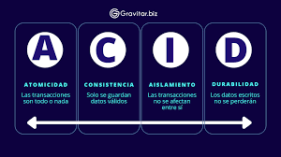

**REQUERIMIENTOS**

**1.- REQUERIMIENTO GENERAL DE LA CONVOCATORIA**

Diseño, construcción, poblamiento, validación y entrega de una Bases de Datos que almacene la información del servicio de Hospitalización como parte de la Historia Clínica Electrónica del Departamento de Antioquia, Colombia. El proyecto se realizará en varias fases y se requiere iniciar con un conjunto de datos básicos. En etapas posteriores, se agregará más información. El nombre de la base de datos es “***hce_antioquia***”

**2.- REQUERIMIENTOS ESPECÍFICOS**

* Los datos de interés que se desea almacenar del paciente son: n° de identificación, número de aseguradora (EPS), nombre, apellidos, fecha de nacimiento, entre otros.
* Un paciente estará asignado a una cama determinada de una planta del hospital, pudiendo estar a lo largo del tiempo de ingreso en diferentes camas y plantas, siendo significativa la fecha de asignación de cama y el número de ésta. Habrá que tener en cuenta que las camas se numeran correlativamente por cada planta, es decir, existirá la cama número 12 de la tercera planta y también la número 12 de la séptima planta. Las plantas del hospital estarán identificadas por número de planta, su nombre y número de camas de que dispone.
* Por cada paciente se entregarán hasta un máximo de 4 tarjetas de visita. Estas tarjetas de visita serán válidas para visitar a un único paciente. La tarjeta de visita se definirá por: n° de tarjeta de visita y la hora de comienzo y de final en que se puede visitar al enfermo.
* A un paciente le pueden atender diferentes médicos, siendo significativa por cada visita médica la fecha y hora de ésta. Y un paciente puede tener diferentes diagnósticos de enfermedad, siendo significativa la fecha de diagnóstico. Por otra parte, un médico puede tratar diferentes tipos de diagnósticos y viceversa. Los datos de interés de los médicos serán: código del médico, nombre y apellidos. Los datos de interés de los diagnósticos serán: código de diagnóstico y descripción
* Anexo a esta plantilla de Informe, se le entrega una plantilla en Hoja de Cálculo para que coloque los resultados del llenado de los datos (atributos,campos) faltantes, la normalización (1FN, 2FN, 3FN), Diccionario de Datos y Diagrama de Entidad-Relación de Chen.
* Nota: Complete supuestos semánticos que hacen falta para diseñar la base de datos utilizando el modelo relacional normalizado hasta la tercera forma normal

**2.- REQUERIMIENTOS DE DATOS**

* La Secretaría hace entrega de 32 datos de uso obligatorio
* El equipo de diseño debe investigar y agregar 8 datos nuevos para integrarlos en la base de datos.

**3.- REQUERIMIENTOS DE DISEÑO**

* Diseño de una Arquitectura Conceptual
* Diseño de un Diccionario de Datos Genérico

**4.- REQUERIMIENTOS DE HERRAMIENTAS (debe utilizar estas herramientas)**

* Draw.io
* Excel
* PostgreSQL 15+
* pgAdmin4
* Python (opcional)

**5.- REQUERIMIENTOS DE ENTREGA DE PRODUCTOS (las entregas deben subirse al repositorio GIT)**

* **Primera Entrega** (**TIA3- PA - Parte 0**). Esta tarea
  + **Inventario de Entidades y Relaciones**
  + **Diagrama de Entidad Relación (Tipo Chen) sin atributos**
  + **Proceso de Normaiizaciòn en Plantilla Hoja de Cálculo**
  + **Diccionario de Datos Genérico**
* **Segunda Entrega (TIA5 - PA - Parte 1)**
  + Diccionario de Datos Físico (considerar el Diccionario de Datos Genérico como insumo)
  + Creación de la base de datos “hce_antioquia” (DDL)
  + Implementación de todas las reglas y restricciones
* **Tercera Entrega (TIA6 - PA - Parte 2)**
  + Poblamiento de la base de datos
  + Sistema de consultas (DML)
  + Validación ACID

**INFORME DE ENTREGA**

**Tarea 3 (TIA3): Normalizaciòn y Diccionario de Datos Genérico**

**BASES DE DATOS: “hce_antioquia”**

**Miembros del grupo**

* **Juan Camilo Valencia Estrada**

**1.- Agregar datos nuevos**

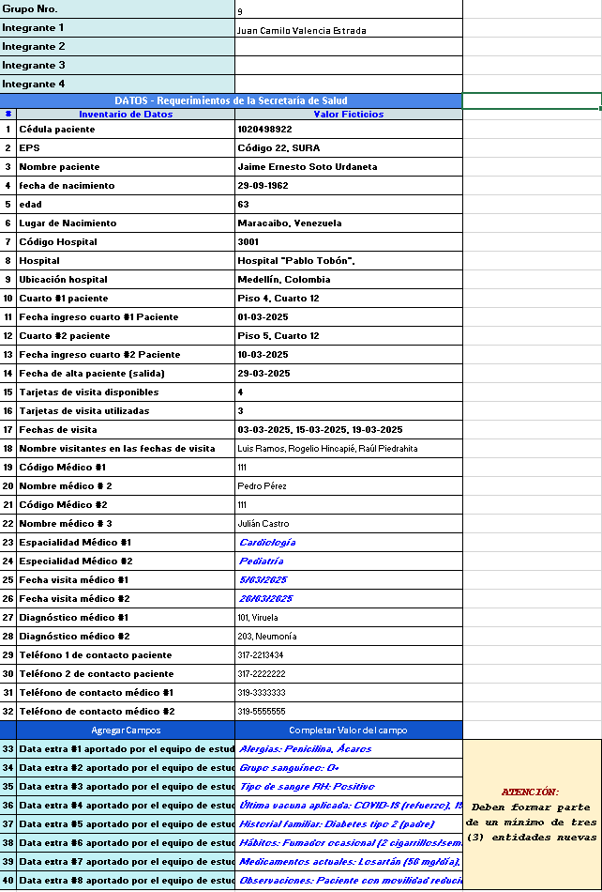

**2.- Inventario de Entidades**

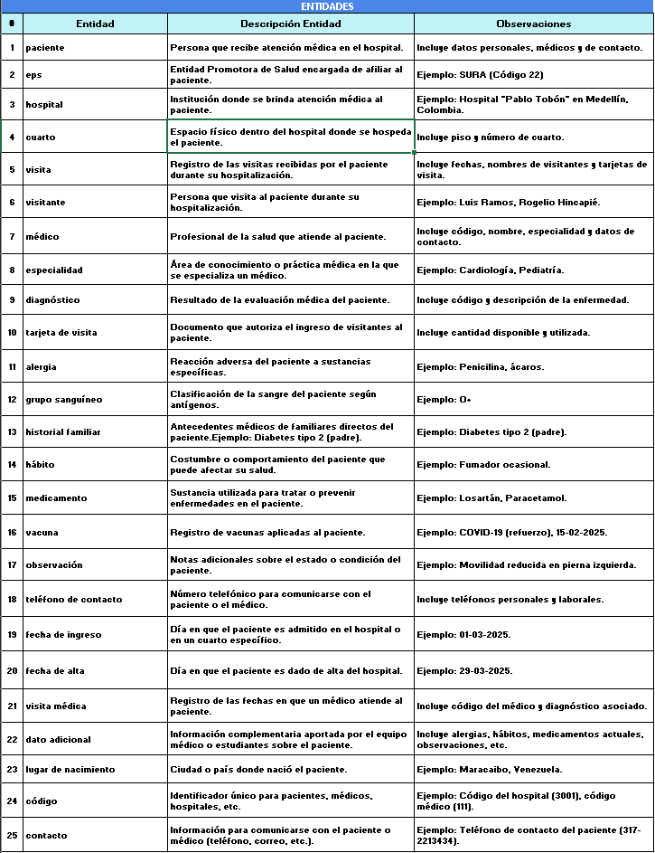

**3.- Inventario de Relaciones**

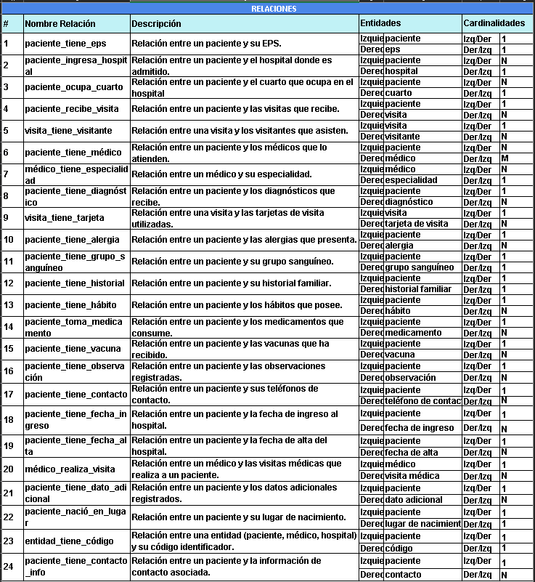

**4.- Diagrama de Entidad Relación (Chen)**

**El diagrama fue elaborado con “draw.io”**

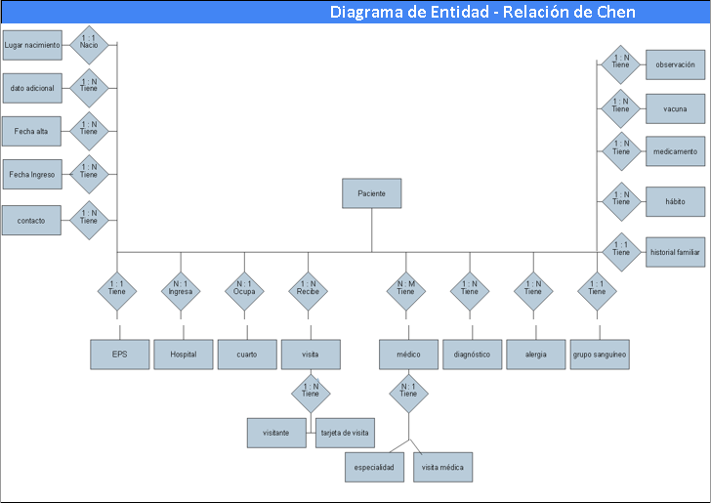

**5.- Proceso de Normalización**

**5.-1.- Hallazgos y solución para llevar a Primera Forma Normal (1FN)**

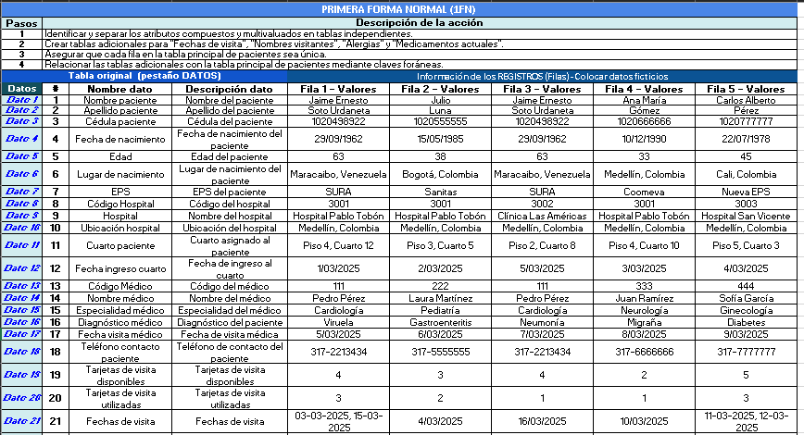

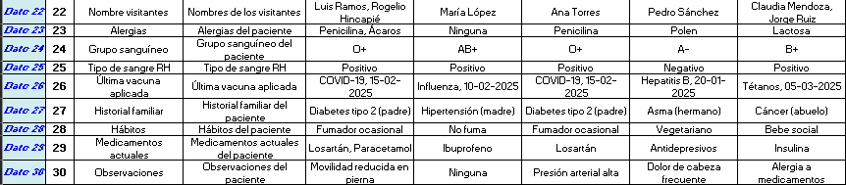

**5.-2.- Hallazgos y solución para llevar a Segunda Forma Normal (2FN)**

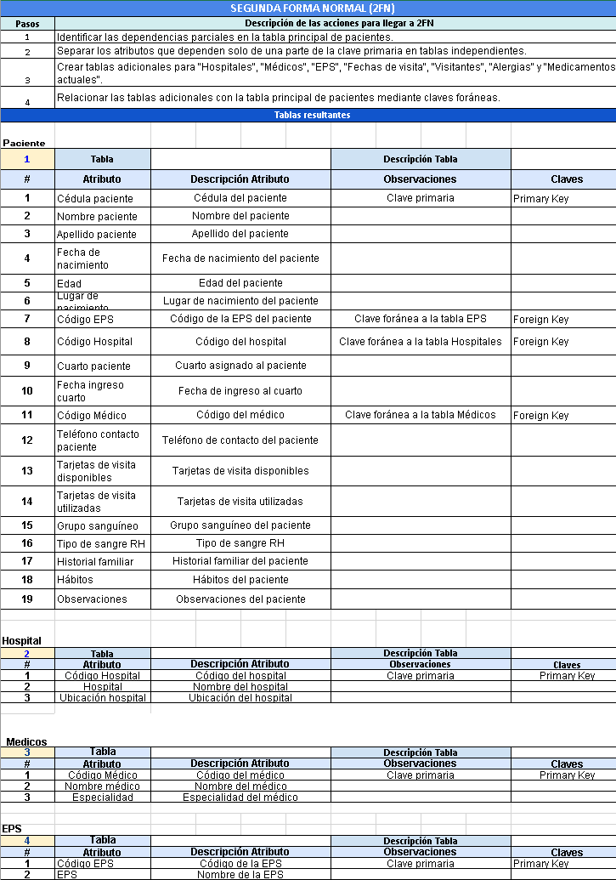

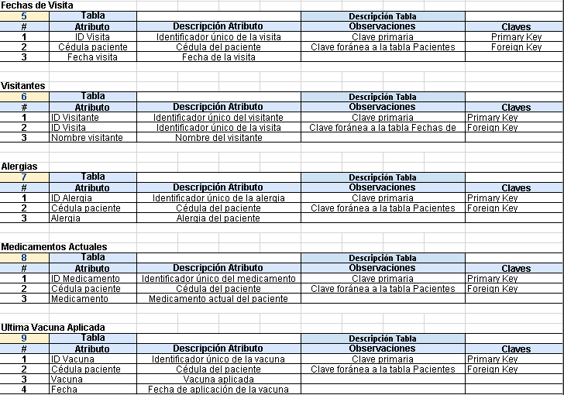

**5.-3.- Hallazgos y solución para llevar a Tercera Forma Normal (3FN)**

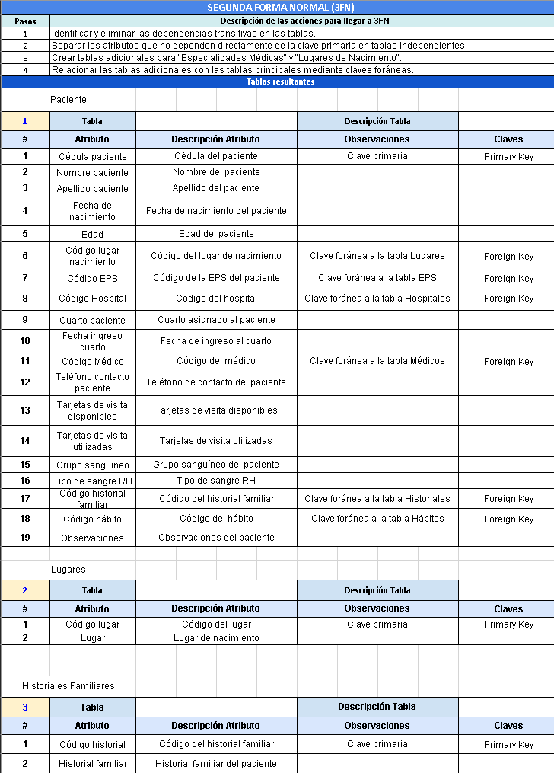

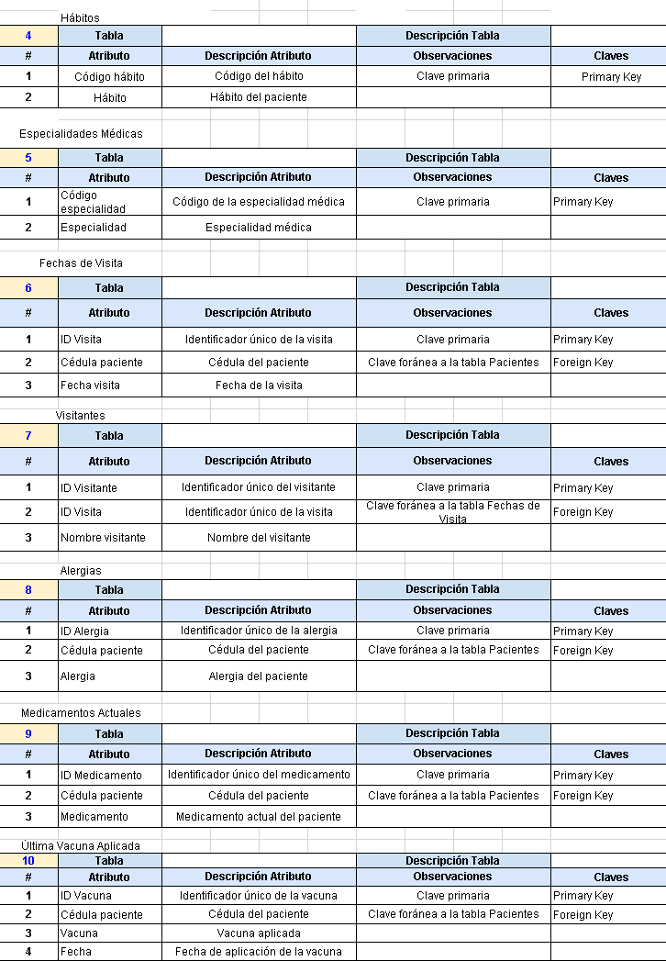

**6.- Diccionario de Datos Genérico**

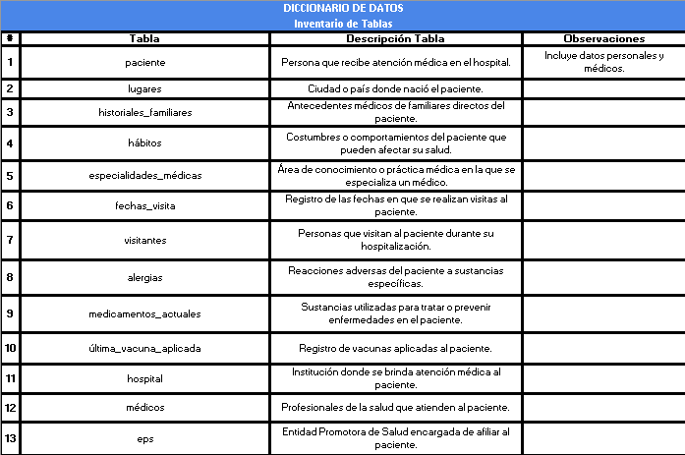

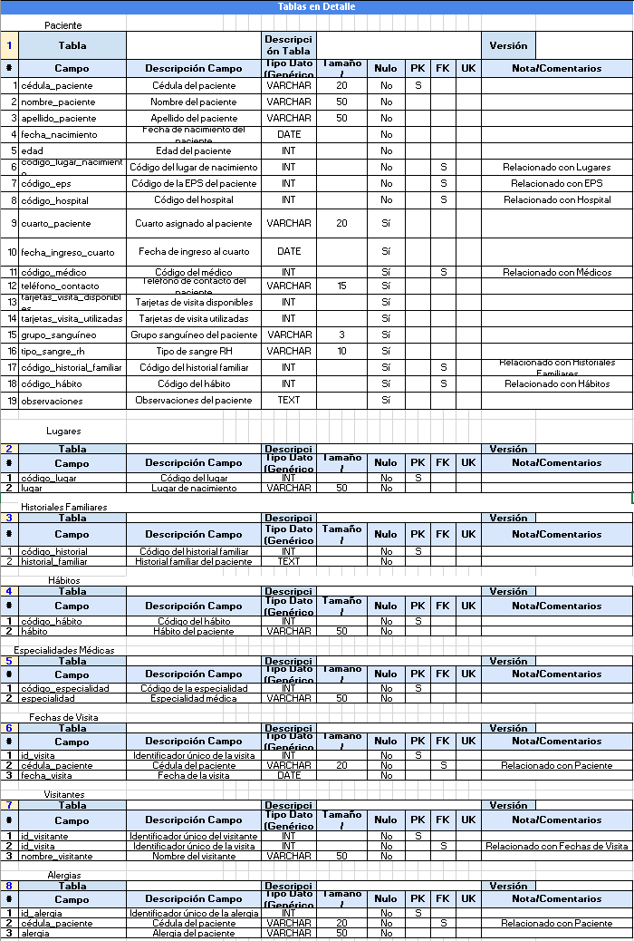

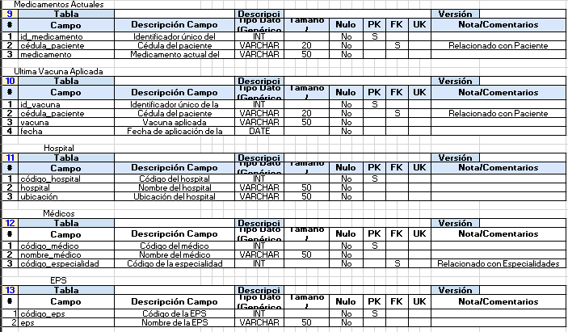

**7.- Conclusiones individuales**

El desarrollo de este proyecto sobre el modelo de datos para un hospital ha sido una experiencia sumamente valiosa, que me permitió no solo profundizar en conceptos técnicos, sino también entender su aplicación práctica en un contexto real. Desde el diseño de las entidades y relaciones hasta la normalización de las tablas, cada paso del proceso me enseñó algo nuevo y reforzó mi comprensión sobre cómo debe estructurarse la información para que sea útil, eficiente y confiable.

Uno de los aprendizajes más significativos fue entender la importancia de un buen diseño de base de datos. Al principio, parecía un simple ejercicio académico, pero al avanzar, me di cuenta de que cada decisión que tomamos, desde definir las entidades hasta establecer las relaciones, tiene un impacto directo en la funcionalidad del sistema. Por ejemplo, al identificar que algunos datos, como las alergias o los medicamentos, se repetían en varias filas, comprendí que una mala estructura puede llevar a inconsistencias y errores. Esto me hizo reflexionar sobre cómo, en un entorno real como un hospital, una base de datos mal diseñada podría afectar la atención a los pacientes, retrasar diagnósticos o incluso poner en riesgo vidas.

A nivel académico, este trabajo consolidó mis conocimientos sobre modelado de datos, formas normales y relaciones entre tablas. Aprendí a identificar dependencias funcionales, a separar atributos que no dependen directamente de la clave primaria y a crear tablas que optimizan el almacenamiento y la consulta de información. También entendí la importancia de las claves primarias y foráneas para mantener la integridad referencial, algo que antes solo veía como un concepto abstracto. Ahora lo veo como una herramienta esencial para garantizar que los datos sean precisos y confiables.

En cuanto a mi vida profesional, este proyecto me mostró la relevancia de aplicar estos principios en cualquier ámbito laboral. Ya sea en el sector salud, en la gestión de proyectos o en cualquier otro campo, saber organizar la información de manera eficiente puede marcar una gran diferencia. En un hospital, por ejemplo, una base de datos bien estructurada puede agilizar procesos como la atención al paciente, la gestión de medicamentos o el seguimiento de historias clínicas, lo que al final se traduce en un mejor servicio y en vidas salvadas. Esto me hizo valorar aún más la importancia de mi formación en este campo y me motivó a seguir aprendiendo para poder aplicar estos conocimientos de manera efectiva en el futuro.

Aunque este trabajo lo realicé de manera individual, reconozco que el trabajo en equipo es fundamental en cualquier proyecto. Sin embargo, al hacerlo solo, pude enfocarme en entender cada paso a fondo, sin depender de otros, lo que me permitió desarrollar una mayor autonomía y capacidad de resolución de problemas. Esto no quita que, en un entorno laboral real, el trabajo colaborativo sea esencial para compartir ideas y enriquecer el proceso. Pero en esta ocasión, trabajar individualmente me ayudó a consolidar mis habilidades y a asumir la responsabilidad total del proyecto, lo que fue una experiencia muy enriquecedora.

El modelo de datos que desarrollamos para este caso de estudio del hospital me demostró que una buena estructura de datos no solo facilita el trabajo diario, sino que también puede tener un impacto directo en la calidad del servicio que se presta. En un hospital, donde cada segundo cuenta, contar con una base de datos normalizada puede significar la diferencia entre una atención oportuna y un retraso que ponga en riesgo la salud de los pacientes. Esto me hizo valorar aún más la importancia de mi formación en este campo y me motivó a seguir aprendiendo para poder aplicar estos conocimientos de manera efectiva en el futuro.

**8.- Repositorio**

[**https://github.com/juanvalencia053/Base_De_Datos_I/tree/main**](https://github.com/juanvalencia053/Base_De_Datos_I/tree/main)

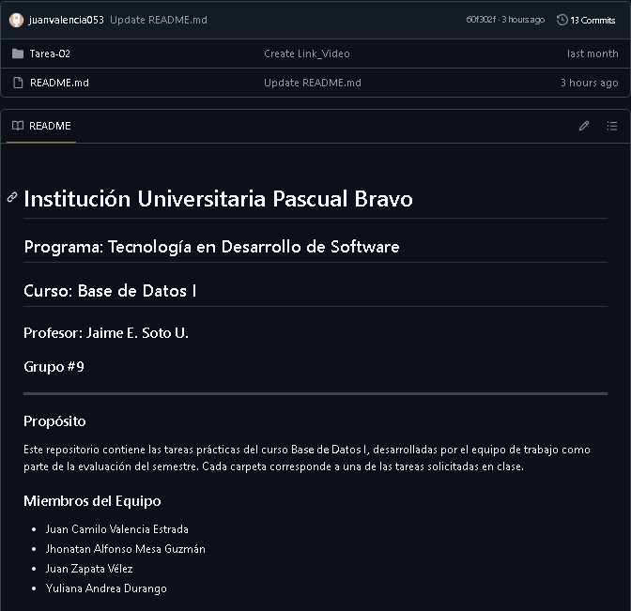

**10.- Video de Sustentación**

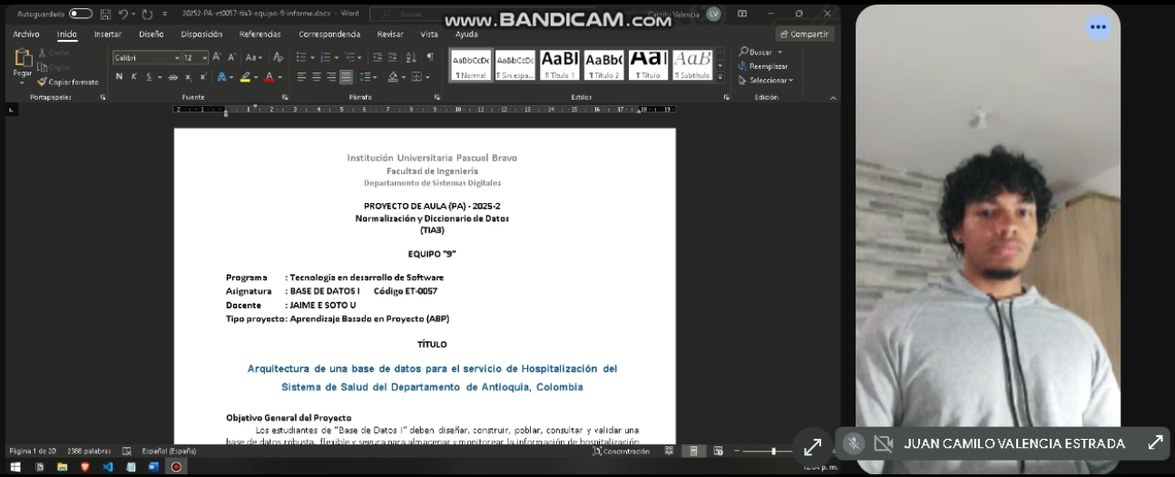

**RÚBRICA**

**Tarea Normalizaciòn y Diccionario de Datos**

***Las instrucciones y criterios de cada ítem se encuentran en el ítem en letras azules itálicas***

|  |  |  |  |  |
| --- | --- | --- | --- | --- |
| **#** | **Ítems Tarea** | | **Peso** | **Cal** |
| **1** | Agregar “datos” y “entidades” nuevas según requerimientos | | **5** |  |
| **2** | Elabora el inventario de Entidades según requerimientos | | **5** |  |
| **3** | Elabora el inventario de Relaciones según requerimientos | | **5** |  |
| **4** | Elabora Diagrama Entidad-Relación correctamente | | **5** |  |
| **5** | Proceso de Normalización | Realiza el proceso de Normalizaciòn 1FN correctamente | **10** |  |
| Realiza el proceso de Normalizaciòn 2FN correctamente | **10** |  |
| Realiza el proceso de Normalizaciòn 3FN correctamente | **10** |  |
| **6** | Diccionario de datos con los requerimientos solicitados | | **10** |  |
| **7** | Conclusiones individuales (300 palabras mìnimo) | | **5** |  |
| **8** | Informe de resultados (informe y hoja de cálculo).  **Nota: Eliminar todas las instrucciones en azul. Solo resultados** | | **5** |  |
| **9** | Repositorio GIT | | **5** |  |
| **10** | Video de Sustentación | | **25** |  |
|  | **NOTA = xx/100 =** | **Total** | **100** |  |